KATA PENGANTAR

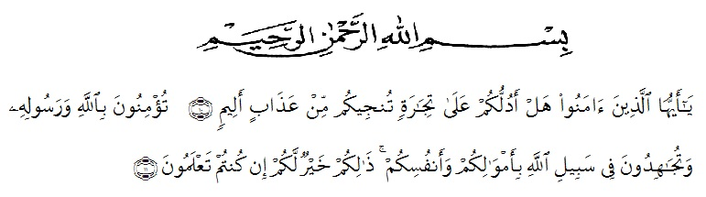
Artinya :
“Hai orang-orang yang beriman, sukakah kamu aku tunjukan suatu perniagaan yang dapat menyelamatkanmu dari azab yang pedih?¹⁰. (Yaitu) kamu beriman kepada Allah dan Rasulnya dan berjihad di jalan Allah dengan harta dan jiwamu. Itulah yang lebih baik bagimu, jika kamu mengetahui¹¹.” (QS. Ash-Shaff : 10-11)
Dengan memanjatkan puji syukur kehadirat Allah SWT, karena hanya dengan limpahan rahmat, karunia dan ridho-Nya, sehingga penulis dapat menyelesaikan skripsi dalam waktu yang telah ditentukan.
Skripsi yang ditulis berjudul “Pengaruh Penghargaan Terhadap Prestasi Atlet Di Komite Olahraga Nasional Indonesia (KONI) Medan”.
Akhinya, peneliti berharap semoga skripsi ini dapat bermanfaat bagi pihak yang memerlukan. Penulis mengucapkan terima kasih kepada semua pihak yang telah memberikan masukan sehingga skripsi ini selesai. Oleh karena itu, pada bagian ini penulis ingin menyampaikan terima kasih dan penghargaan sebesar-
besarnya kepada:
- Bapak Dr. KRT. Hardi Mulyono K. Surbakti selaku Rektor Universitas Muslim Nusantara Al-Washliyah Medan
- Ibu Shita Tiara SE. Ak, M.Si, sebagai Dekan Fakultas Ekonomi Universitas Muslim Nusantara Al-Washliyah Medan.
- Bapak Mutawaqil Bilah Tumanggor, SE,MM sebagai Kepala Program Studi Manajemen Universitas Muslim Nusantara Al-Washliyah Medan.
- Bapak Zamalludin Sembiring, SE, S.Pd, M.H, sebagai Pembimbing utama yang telah berkenan meluangkan waktu untuk memberikan bimbingan dan semangat kepada peneliti selama penyelesaian skripsi ini.
- Bapak Arief Hadian, SE, MM, sebagai Pembimbing kedua yang telah tulus ikhlas bersedia meluangkan waktu dan memberikan bimbingan dan semangat kepada peneliti hingga penyelesaian skripsi ini.
- Bapak Ibu Dosen Fakultas Ekonomi Manajemen Universitas Muslim Nusantara Al-Washliyah Medan, yang telah memberikan motivasi dan dorongan kepada saya sehingga saya dapat menyelesaikan skripsi ini.
- Seluruh staff KONI Medan yang telah banyak membantu saya dalam menyelesaikan skripsi ini.
- Teristimewa, Ayahanda Indra Surya dan Ibunda tercinta Elvi Susanti, S.Pd yang dengan sabar senantiasa memberikan do’a dengan penuh keikhlasan dan semangat serta nasehat kepada penulis selama kuliah hingga penyelesaian skripsi ini.
- Teman-teman mahasiswa manajemen angkatan 2016 yang tidak bisa penulis sebutkan satu persatu.
Peneliti menyadari sepenuhnya bahwa skripsi ini jauh dari sempurna dan perlu pengembangan dan kajian lebih lanjut. Oleh karena itu, segala kritik dan saran yang sifatnya membangun akan peneliti terima demi penyempurnaan skripsi ini dan semoga memberikan manfaat bagi orang yang membutuhkannya.

Medan, Juli 2020

Windi Aulia
163114303

